รายงานการปฏิบัติราชการประจำ เดือน พฤศจิกายน 2567
ประจำปีงบประมาณ พ.ศ.2568
สถานีตำรวจทางหลวง 2 กองกำกับการ 8 กองบังการตำรวจทางหลวง

2. งานป้องกันปราบปราม
วันที่ 3 พ.ย. 2567 เวลาประมาณ 11.52 น. เจ้าหน้าที่ตำรวจชุดจับกุม ส.ทล.2 กก.8
บก.ทล. ได้จับกุมผู้ต้องหา "เป็นผู้ประจำรถ(ผู้ขับรถ) ปฏิบัติหน้าที่เป็นผู้ประจำรถโดยไม่ได้รับอนุญาต”ตามพ.ร.บ.ขนส่งทางบก"
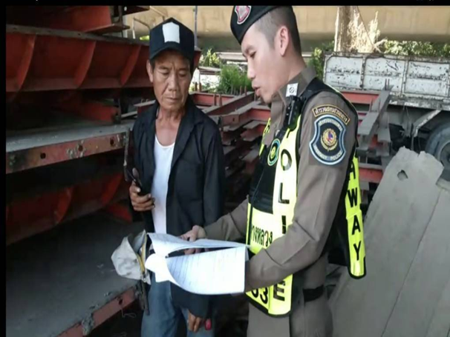

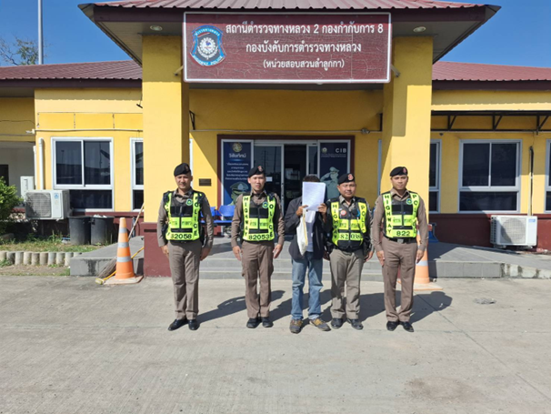
รายงานการปฏิบัติราชการประจำ เดือน พฤศจิกายน 2567
ประจำปีงบประมาณ พ.ศ.2568
สถานีตำรวจทางหลวง 2 กองกำกับการ 8 กองบังการตำรวจทางหลวง

2. งานป้องกันปราบปราม
วันที่ 16 พ.ย. 2567 เวลาประมาณ 12.15 น. เจ้าหน้าที่ตำรวจชุดจับกุม ส.ทล.2 กก.8
บก.ทล. ได้จับกุมผู้ต้องหา สัญชาติเมียนมา โดยกล่าวหาว่ากระทำความผิดฐาน
1.ปลอมหรือใช้เอกสารราชการปลอม
2.เป็นบุคคลต่างด้าวอยู่ในราชอาณาจักรไทย โดยไม่ได้รับอนุญาต หรือการอนุญาตสิ้นสุด หรือถูกเพิกถอน
3.เป็นคนต่างด้าว ทำงาน นอกเหนือที่ไม่มีสิทธิจะทำ(ขับรถ) ตามพระราชกำหนดการบริหารจัดการการทำงานของคนต่างด้าว
4.ขับรถโดยไม่มีใบอนุญาตขับรถ
5.ไม่ชำระค่าผ่านทางหรือเจตนาไม่ชำระค่าผ่านทาง ตามพ.ร.บ.กำหนดค่าธรรมเนียมการใช้ยานยนต์บนทางหลวงและสะพาน พ.ศ.2497

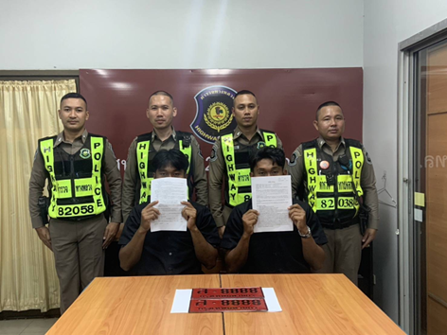
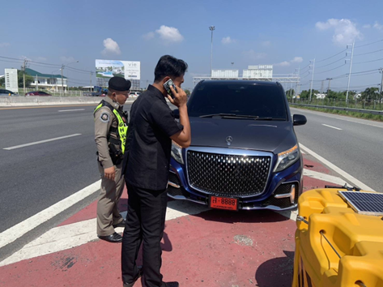

รายงานการปฏิบัติราชการประจำ เดือน พฤศจิกายน 2567
ประจำปีงบประมาณ พ.ศ.2568
สถานีตำรวจทางหลวง 2 กองกำกับการ 8 กองบังการตำรวจทางหลวง

2. งานป้องกันปราบปราม
วันที่ 3 พ.ย. 2567 เวลาประมาณ 08.15 น. เจ้าหน้าที่ตำรวจชุดจับกุม ส.ทล.2 กก.8
บก.ทล. ได้จับกุมผู้ต้องหา โดยกล่าวหาว่ากระทำความผิดฐาน "ปลอมหรือใช้เอกสารราชการปลอม "
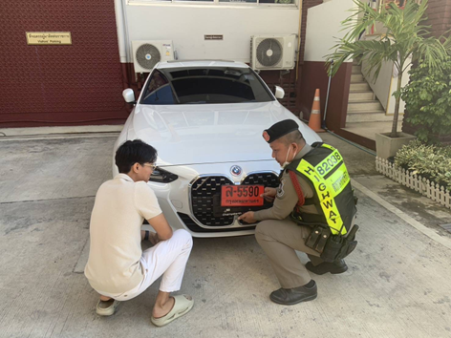

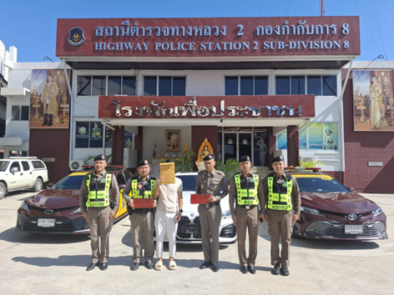

รายงานการปฏิบัติราชการประจำ เดือน พฤศจิกายน 2567
ประจำปีงบประมาณ พ.ศ.2568
สถานีตำรวจทางหลวง 2 กองกำกับการ 8 กองบังการตำรวจทางหลวง

2. งานป้องกันปราบปราม
วันที่ 21 พ.ย. 2567 เมื่อเวลาประมาณ 07.00 น. เจ้าหน้าที่ตำรวจชุดจับกุม ส.ทล.2 กก.8 บก.ทล. รถวิทยุ8218/8215 ได้จับกุมผู้ต้องหา บริเวณกิโลเมตรที่ 61-62 (ร่อง
กลางถนน) ต.คูบางหลวง อ.ลาดหลุมแก้ว จว.ปทุมธานี ได้ลักลอบขุดสายไฟส่องสว่างใต้ดิน ซึ่งเป็นทรัพย์สินของหลวง จึงได้นำตัวผู้ต้องหา มาทำการบันทึกจับกุมที่หน่วยฯ คูบางหลวง พร้อมแจ้งสิทธิฯ ให้รับทราบ และนำตัวส่ง พงส. สภ.คูบางหลวง เพื่อให้ดำเนินคดีต่อไป

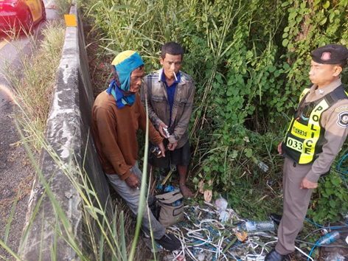
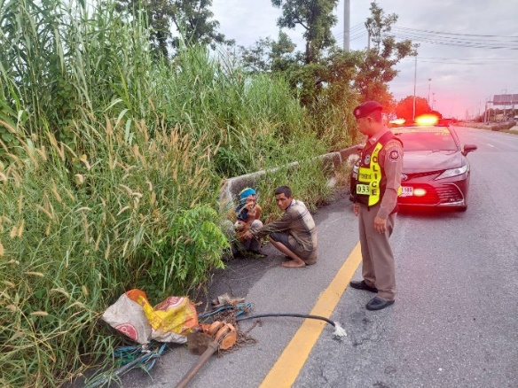

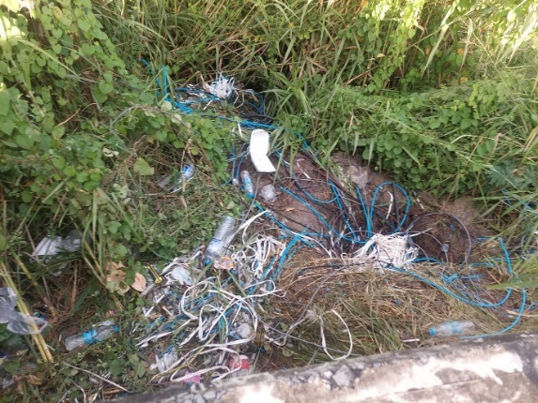
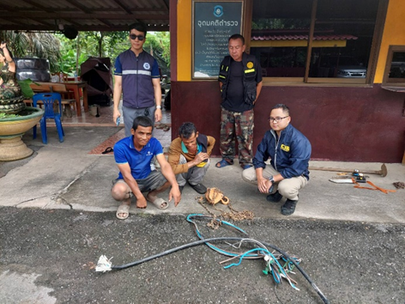

รายงานการปฏิบัติราชการประจำ เดือน พฤศจิกายน 2567
ประจำปีงบประมาณ พ.ศ.2568
สถานีตำรวจทางหลวง 2 กองกำกับการ 8 กองบังการตำรวจทางหลวง

2. งานป้องกันปราบปราม
วันที่ 22 พ.ย. 2567 เมื่อเวลาประมาณ 11.30 น. เจ้าหน้าที่ตำรวจชุดจับกุม ส.ทล.2 กก.8 บก.ทล. รถวิทยุ8218/8215 ได้จับกุมผู้ต้องหา บริเวณริมถนน ทล.3901 ช่วง กม.64-65 ต.คูบางหลวง อ.ลาดหลุมแก้ว จว.ปทุมธานี ได้ลักลอบขุดสายไฟส่องสว่างใต้ดิน ซึ่งเป็นทรัพย์สินของหลวง จึงได้นำตัวผู้ต้องหา มาทำการบันทึกจับกุมที่หน่วยฯ คูบางหลวง พร้อมแจ้งสิทธิ์ฯ ให้รับทราบ และนำตัวส่ง พงส. สภ.คูบางหลวง เพื่อให้ดำเนินคดีต่อไป

